Предложение по благоустройству с. Криулино ул. Механизаторов.

Общественная территория.

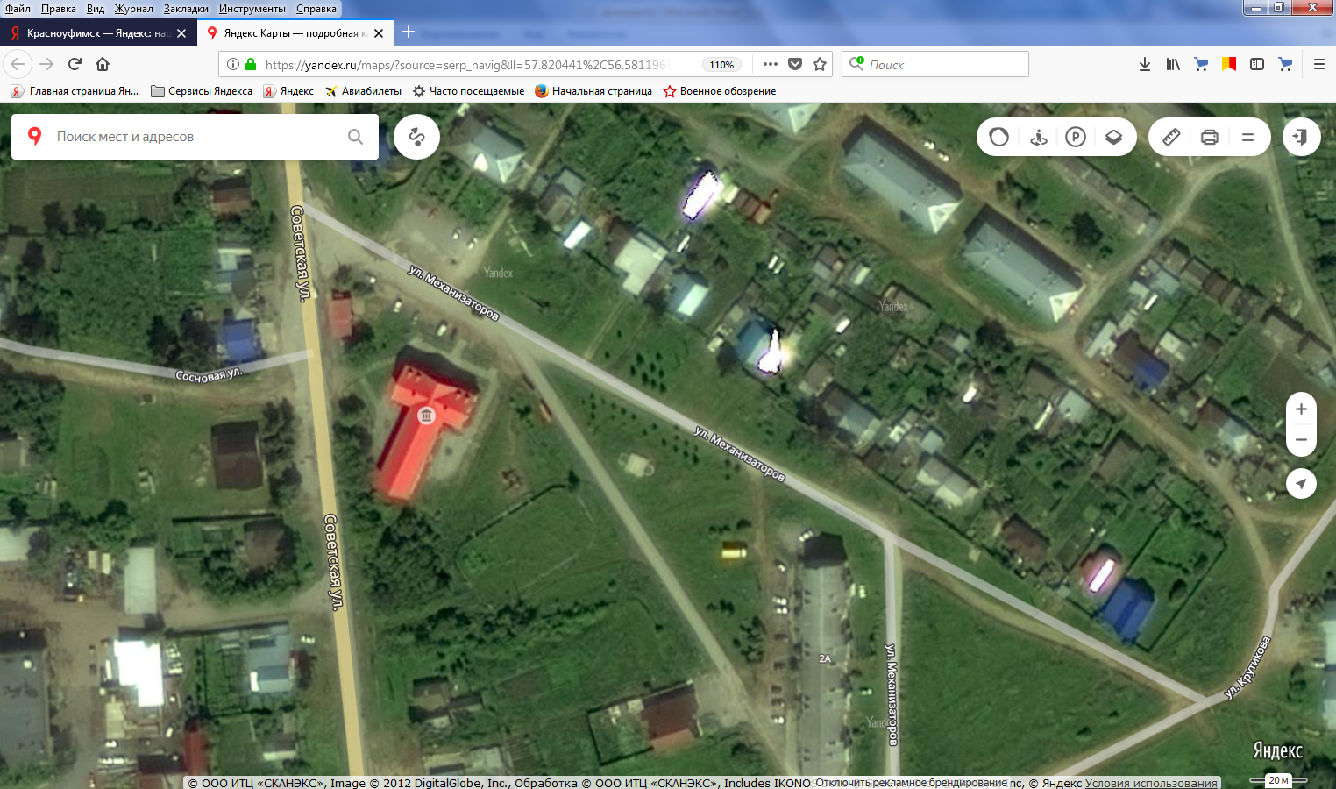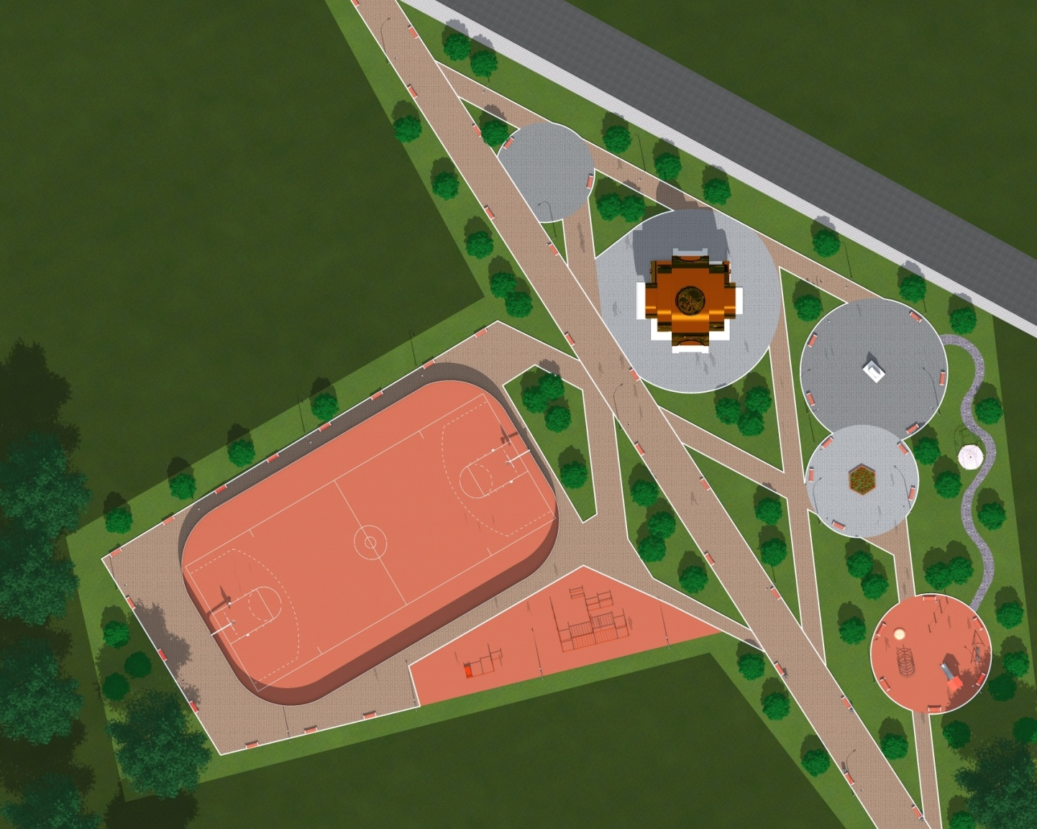

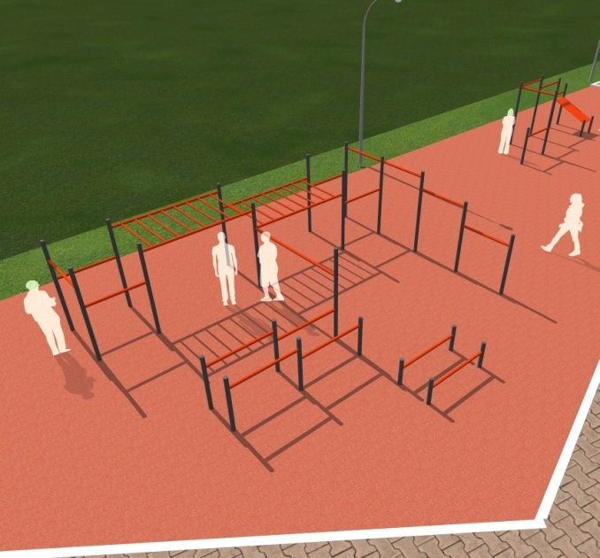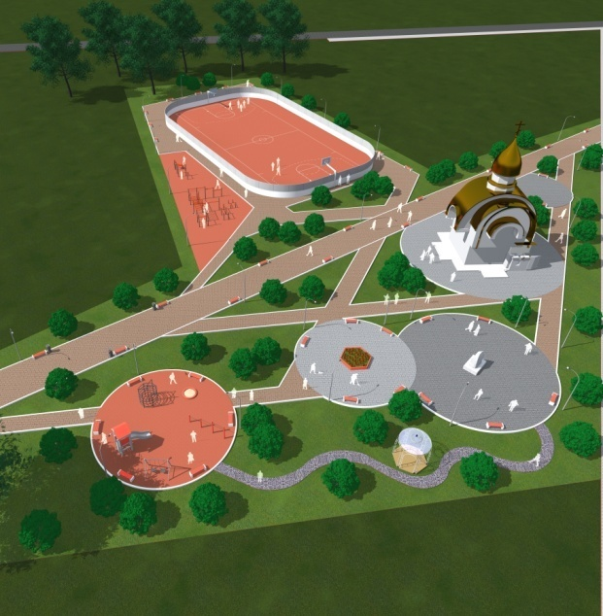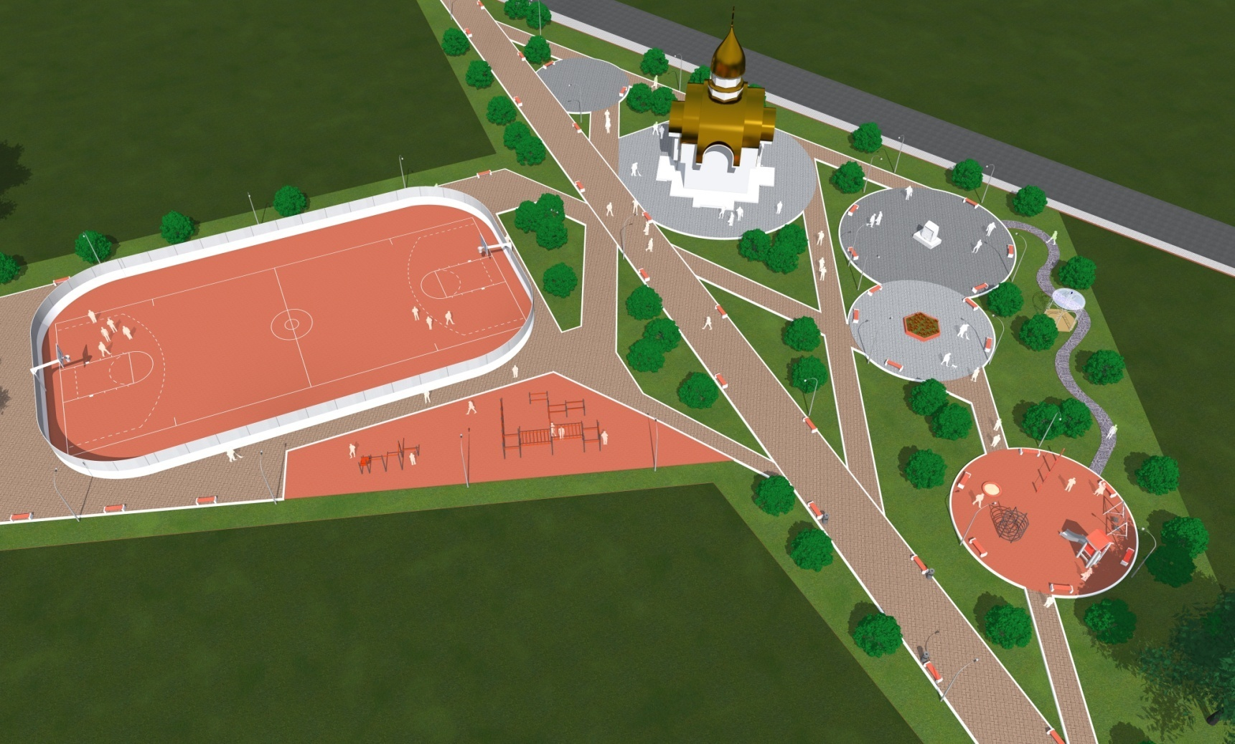

***Детская площадка***

***Зона отдыха***

***Часовня***

***Площадка для воркаута***

***Многофункциональный хоккейный корт***